**How to reach LNE PARIS?**

***(Laboratoire National de Métrologie et d’Essais)***

*1 Rue Gaston Boissier -75724 PARIS Cedex15*

[**By Métro (Subway)**](http://www.ratp.fr/plan-interactif/)  
Line 13 Porte de Vanves  
Line 12 Porte de Versailles

[**By Tram**](http://www.ratp.fr/informer/pdf/orienter/f_plan.php?loc=reseaux&nompdf=bus_paris_geo&fm=gif)  
T3a Stop Georges Brassens

[**By Bus**](http://www.ratp.fr/informer/pdf/orienter/f_plan.php?loc=reseaux&nompdf=bus_paris_geo&fm=gif)

Bus 89 Stop Georges Brassens

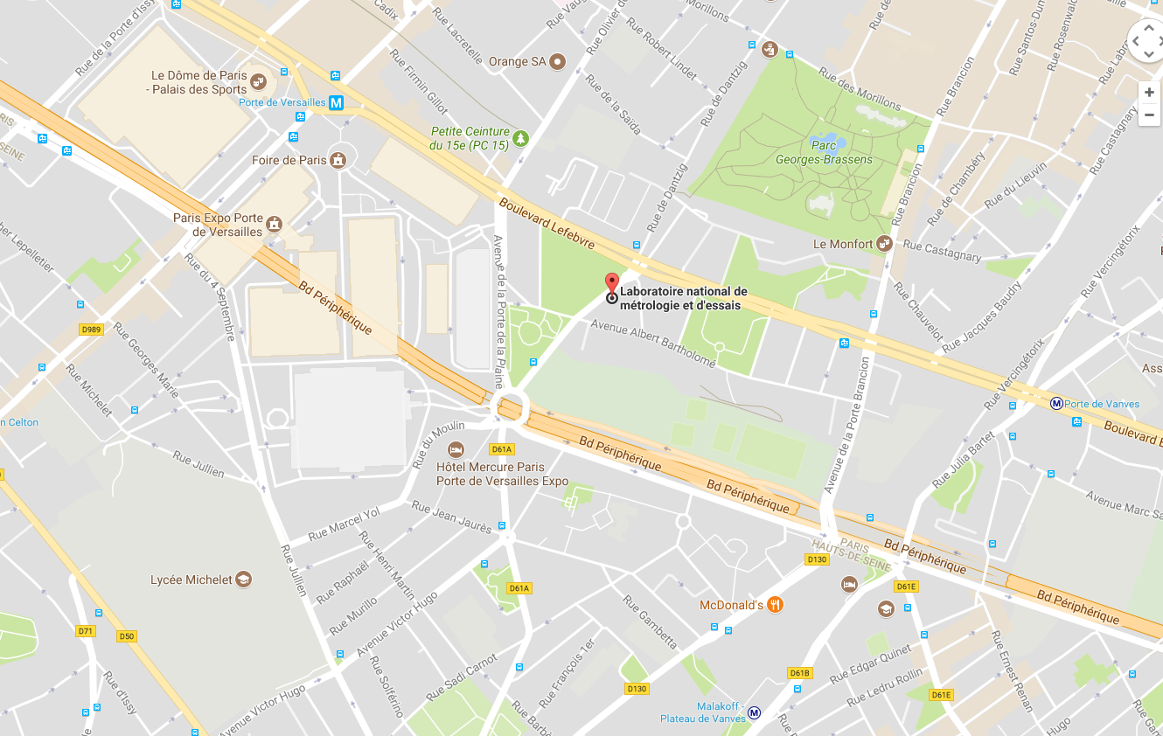

**HOTEL LIST NEAR *Laboratoire National de Métrologie et d’Essais (LNE)***

**metro_1.png**[HOTEL MERCURE PARIS PORTE DE VERSAILLES](http://www.accorhotels.com/gb/hotel-0959-ibis-paris-alesia-montparnasse-14eme/index.shtml)  \*\*\* 12 - Porte de Versailles (1km)

36 -38 Rue du Moulin - 92170 VANVES

Tel: 01 46 48 55 55

Distance LNE PARIS: 650 m

Price: ♒ 115€( breakfast not included)

metro_1.png[HOTEL IBIS PARIS VANVES](http://www.accorhotels.com/gb/hotel-0959-ibis-paris-alesia-montparnasse-14eme/index.shtml)  13 - Malakoff-plateau de Vanves (1km)

PARC DES EXPOSITIONS

43 Rue Jean Bleuzen- 92170 VANVES

Tel: 01 40 95 80 00

Distance LNE PARIS : 1km

Price  : ♒ 85€ (breakfast not included)

metro_1.png[HOTEL IBIS PARIS BRANCION](http://www.accorhotels.com/gb/hotel-0959-ibis-paris-alesia-montparnasse-14eme/index.shtml) \*\*\* 13 – Porte de de Vanves (850m)

PARC DES EXPOSITIONS

43 Rue Jean Bleuzen- 92170 VANVES

Tel: 01 40 95 80 00

Distance LNE PARIS : 1 km

Price : ♒ 100€ (breakfast not included)

**metro_1.png**[HOTEL ABACA MESSIDOR](http://www.accorhotels.com/gb/hotel-0959-ibis-paris-alesia-montparnasse-14eme/index.shtml)  \*\*\* 12 - Convention (120 m)

330 Rue Vaugirard – 75015 PARIS -

Tel: 01 48 28 03 74

Distance LNE PARIS : 1km

Price: (very fluctuating price according to the period from 85€ to 150€)